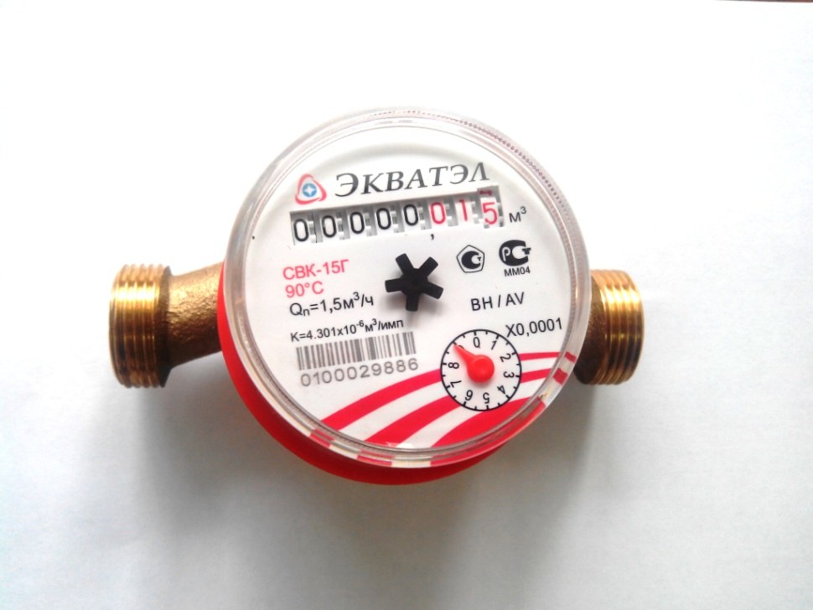

**Изготовитель рекомендует**: *для предотвращения поломки счетчика в результате гидравлического удара перед счетчиком, устанавливать регулятор давления, а для предотвращения загрязнения проливной части счетчика устанавливать дополнительный фильтр.* **ООО «ВодоЭнергоучет»**

*Счетчик воды универсальный СВК-15 изготовлен в соответствии с требованиями ГОСТ Р 50601, ГОСТ Р 50193, ТУ 4213-029-13031976-2012 и имеет Сертификат соответствия № РООС RU.3387.04ИВ00.05Н0244.*

*Счетчики получили экспертное заключение о соответствии продукции Единым санитарно эпидемиологическим и гигиеническим требованиям.*

*Российская академия медицинских наук испытательный лабораторный центр.*

*Регистрационный номер: 13-06-320 от 03.06.2013 г.*

**Счетчик воды универсальный СВК-15Г «Экватэл»**

**Счетчики воды крыльчатые СВК-15Г «ЭКВАТЭЛ»** предназначены для измерения объема воды по СанПиН 2.1.4.1074-01, протекающей по трубопроводам в системах холодного и горячего водоснабжения.

*Счетчики воды СВК-15Г «ЭКВАТЭЛ» универсальные и могут быть использованы для измерения объема как горячей так и холодной воды.*

Исполнение – латунный корпус.

Магнитозащищен.

**Основные технические характеристики счетчика воды СВК -15Г:**

|  |  |  |
| --- | --- | --- |
| **Наименование параметров** | **Характеристики** | |
| Метрологический класс | Класс А | Класс В |
| Диаметр условного прохода, мм | 15 | |
| Номинальное давление воды, не более, МПа | 1,0 | |
| Температура измеряемой воды, град.С | от +5 до 90 | |
| Потеря давления, не более, МПа | 0,1 | |
| Порог чувствительности, не более, куб.м/ч | 0,01 | |
| ***Расход воды, куб.м/ч*** | | |
| *минимальный (Qmin)* | 0.06 | 0.03 |
| *переходный (Qt)* | 0.15 | 0.12 |
| *номинальный (Qn)* | 1.5 | 1.5 |
| *максимальный (Qmax)* | 3 | 3 |
| ***Пределы допускаемой относительной погрешности измерения объема расхода жидкости, не более %*** | | |
| *В диапазоне от Qmin до Qt* | ±5 | |
| *В диапазоне от Qt Qmax включительно* | ±2 | |
| ***Максимальный объем воды, куб.м*** | | |
| *за сутки* | 37.5 | |
| *за месяц* | 1125 | |
| Минимальная цена деления индикаторного устройства, куб.м | 0,5 * Qmin | |
| Емкость индикаторного устройства, куб.м | 99999 | |
| Номинальный диаметр резьбового соединения на штуцерах, дюйм | G 3/4" В | |
| Средний срок службы, не менее, лет | 12 | |
| ***Межповерочный интервал, лет*** | | |
| *при работе на холодной воде* | 6 | |
| *при работе на горячей воде* | 6 | |
| Гарантийный срок эксплуатации, месяцев | 36 | |
| Масса, не более, кг | 0.43 | |
| Габаритные размеры, мм | 110х73х65 | |